Задания для формативного оценивания

7 класс

**Раздел: Клеточная биология. Вода и органические вещества**

**Тема:** Сравнение растительной и животной клетки. Органоиды, видимые под световым микроскопом: пластиды, вакуоль, ядро, цитоплазма, клеточная мембрана, клеточная стенка

**Цель обучения:** 7.4.2.2 - различать растительную и животную клетки.

**Критерии оценивания: обучающийся**

**-** различает растительную и животную клетки.

- определяет органоиды, видимые под световым микроскопом: пластиды, вакуоль, ядро, цитоплазма, клеточная мембрана, клеточная стенка.

**Задание 1.** Клетка – основная структурная и функциональная единица всех живых организмов. На рисунках ниже под буквами А и Б изображены 2 клетки.

а) Определите, где изображена растительная, а где – животная клетка. Напишите названия клеток, изображенных на рисунках А и Б. ***(1 балл).***

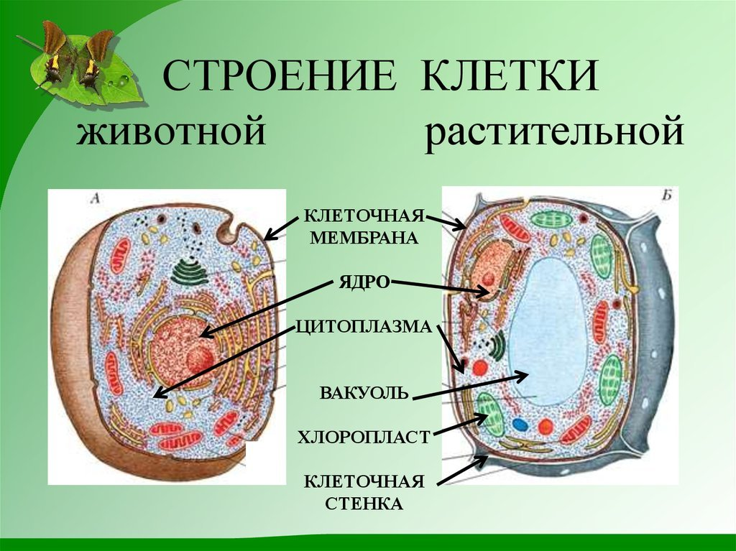

**1**

**2**

**4**

**3**

**5**

**6**

А - ___________________ клетка Б - ________________ клетка

**Проверка задания №1а.**

Задания для формативного оценивания

7 класс

**Клеточная биология. Вода и органические вещества**

**Цель обучения:** 7.4.2.2 - различать растительную и животную клетки.

**Критерии оценивания: обучающийся**

**-** различает растительную и животную клетки.

- определяет органоиды, видимые под световым микроскопом: пластиды, вакуоль, ядро, цитоплазма, клеточная мембрана, клеточная стенка.

**Задание 1.** Клетка – основная структурная и функциональная единица всех живых организмов. На рисунках ниже под буквами А и Б изображены 2 клетки.

а) Определите, где изображена растительная, а где – животная клетка. Напишите названия клеток, изображенных на рисунках А и Б. *(1 балл)*

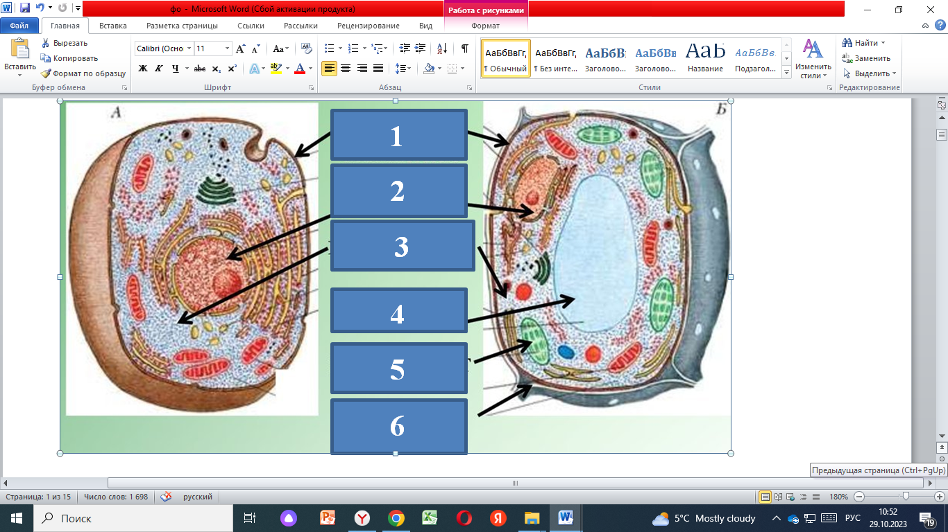

А – Животная клетка Б - Растительная клетка

**Задание 1.**

б) У клеток растений и животных есть одинаковые структурные компоненты – клеточная мембрана, цитоплазма, ядро.



Какими цифрами и буками на рисунках А и Б обозначены основные компоненты клетки:

**Клеточная мембрана - __ ; цитоплазма - ___; ядро - ___.**  *(3 балла)*

**Проверка задания №1б.**

б) У клеток растений и животных есть одинаковые структурные компоненты – клеточная мембрана, цитоплазма, ядро.



Какими цифрами и буками на рисунках А и Б обозначены основные компоненты клетки:

**Клеточная мембрана - 1 ; цитоплазма - 3 ; ядро - 2.** *(3 балла)*

**Задание 1.**

в) У клеток растений и животных есть разные структурные компоненты. Напишите названия органоидов, обозначенных на рисунке В под цифрами 4,5,6. *(3 балла)*

4 - ____________________________

5 - ____________________________

6 - ____________________________

г) Ответьте на вопрос.

Для какой клетки (растительной или животной) характерны органоиды, отмеченные цифрами 4,5,6? *(1 балл)*

Ответ:___________________________________________________________________



**Проверка заданий №1в, г.**

в) У клеток растений и животных есть разные структурные компоненты. Напишите названия органоидов, обозначенных на рисунке В под цифрами 4,5,6. *(3 балла)*

**4 - вакуоль**

**5 - пластиды (хлоропласты)**

**6 – клеточная стенка**

г) Ответьте на вопрос.

В какой клетке (растительной или животной) есть органоиды, отмеченные цифрами 4,5,6? *(1 балл)*

Ответ: **вакуоль, пластиды (хлоропласты), клеточная стенка - это органоиды, которые есть в растительной клетке**



**Задание 2.**

Определите истинность или ложность утверждений, поставьте в соответствующей колонке галочку (V). (2 балла: по 1 баллу за 2 правильных ответа)

|  |  |  |
| --- | --- | --- |
| **Утверждения** | **Истина** | **Ложь** |
| 1. Хлоропласты – это органоиды, которые характерны для животной клетки. |  |  |
| 2. Оболочка растительной клетки толстая и называется клеточной стенкой. |  |  |
| 3. Ядро есть в клетках растений и животных. |  |  |
| 4. Вакуоль – органоид клеток животных, который заполнен клеточным соком. |  |  |

**Проверка заданий №2.**

Определите истинность или ложность утверждений, поставьте в соответствующей колонке галочку (V). (2 балла: по 1 баллу за 2 правильных ответа)

|  |  |  |
| --- | --- | --- |
| **Утверждения** | **Истина** | **Ложь** |
| 1. Хлоропласты – это органоиды, которые характерны для животной клетки. |  | V |
| 2. Оболочка растительной клетки толстая и называется клеточной стенкой. | V |  |
| 3. Ядро есть в клетках растений и животных. | V |  |
| 4. Вакуоль – органоид клеток животных, который заполнен клеточным соком. |  | V |

|  |  |  |  |
| --- | --- | --- | --- |
| **Критерии** | **Номер задания** | **Дескриптор** | **Баллы** |
| Различает растительную и животную клетки.  Определяет органоиды, видимые под световым микроскопом: пластиды, вакуоль, ядро, цитоплазма, клеточная мембрана, клеточная стенка. | **1а** | Подписывает название клетки на рисунке А.  Подписывает название клетки на рисунке Б. | 1  1 |
| **1б**  **1в**  **1г** | Определяет, какой цифрой обозначена клеточная мембрана.  Определяет, какой цифрой обозначена цитоплазма клетки.  Определяет, какой цифрой обозначено ядро клетки.  Записывает названия органоида, обозначенного цифрой 4.  Записывает названия органоида, обозначенного цифрой 5.  Записывает названия органоида, обозначенного цифрой 6.  Записывает название клетки, для которой характерны органоиды, обозначенные на рисунке цифрами 4,5,6. | 1  1  1  1  1  1  1 |
| **2** | Определяет истинность/ложность утверждения 1 и 2.  Определяет истинность/ложность утверждения 1 и 2. | 1  1 |